1-2

菲涅尔节点 配合法线方向节点根据模型顶点从外到内又白变黑

1-4

Append 附加节点 将低维数据转化为高维数据

CompMask 遮罩节点 将高维数据转化为低维数据，自由拆分，顺序可换

1-6

Lerp 线性插值节点 可根据颜色等参数（一维数组）确定混合方式

2-1

Time 时间节点 动态效果

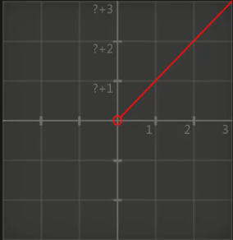整个节点没有负值 随着时间做累加，初始值不确定

2-2

三角函数

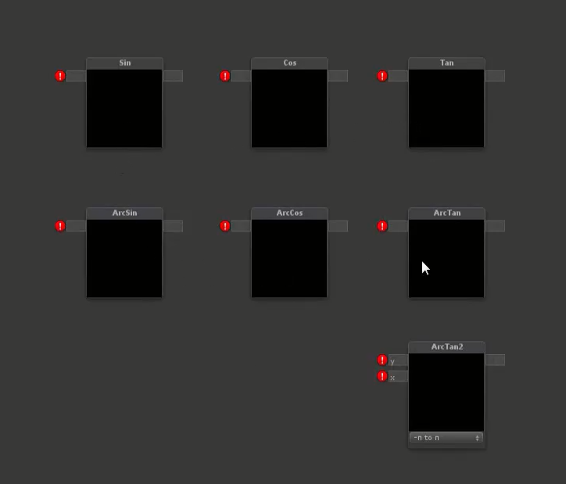和时间节点一起产生周期效果。

2-3

Dot 用来计算向量的朝向关系

通过Light Dir 节点和 Normal Dir节点进行点积连接CustomLighting通道来进行自定义光照 再将Dot模式改为归一化模式，-1,1映射到从0,1 实现半兰伯特光照

2-4

Dot归一化 获得向量方向 长度为1

Length 获得向量的长度

2-5

Negate 取反节点 数值取反

OneMinus 一减节点，黑变白白变黑

3-1

Clamp 范围节点 规定最小值和最大值 （Clamp Simple节点）

3-2

Remap 重映射 （Ps里边的色阶）

Remap Simple 将上下限均匀映射到一个新的上下限

3-4

乘法类似于正片叠底 加法类似于线性减淡

Blend节点 可选择混合方式

3-5

Channel Blend 通道混合节点 有6个输入端

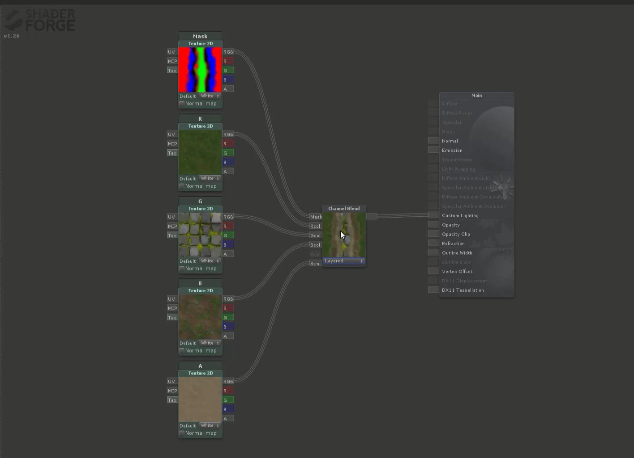

4-1

Power 乘方节点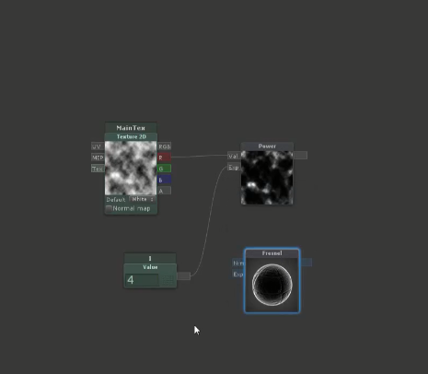

4-2

Step 比较节点 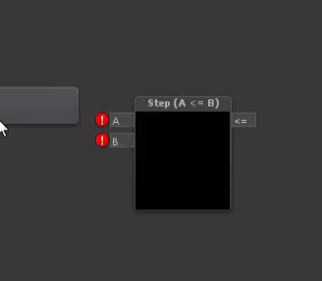不等号成立输出白色。

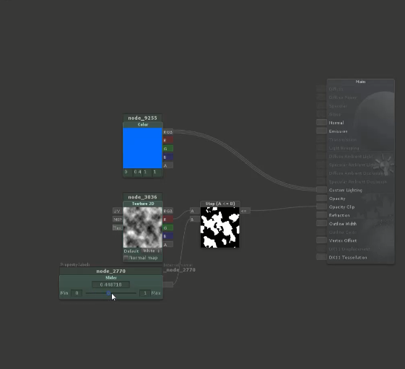 实现溶解效果

4-4

Posterize 色调分离节点 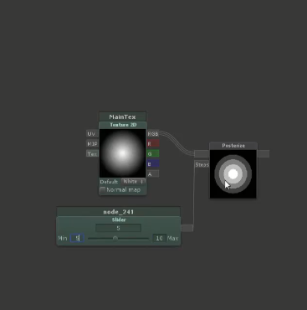

4-5

Abs 绝对值 Sign 判断正负值 Round 四舍五入节点 Trunc 取整数节点

Frac 取小数节点 Fmod 取余数节点 Ceil 进位取整节点 Reciprocal 倒数节点

Exp 指数节点 exp2模式 2为真数 exp e为真数 场景雾中可能使用

UV篇

5-2

Panner UV偏移器 Dist接口实现手动偏移 配合Time 实现动态偏移

5-4

Rotator 旋转节点

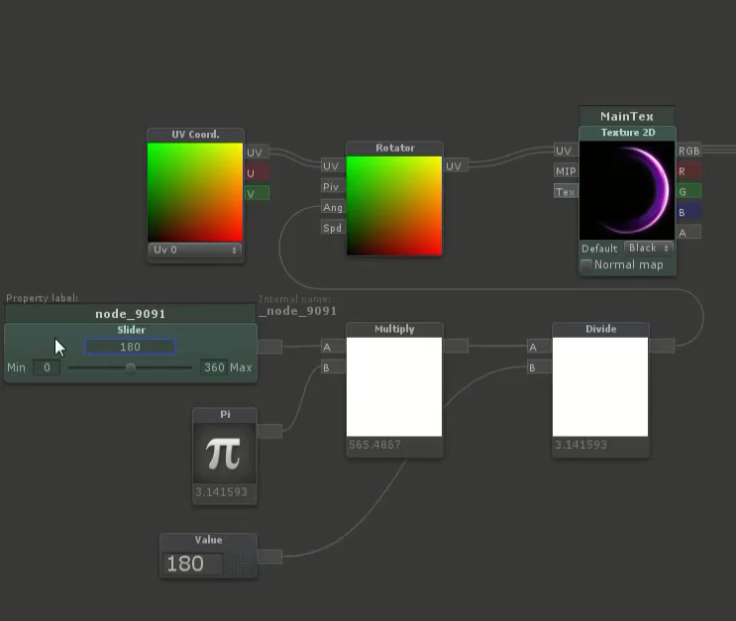自定义旋转节点，0-360

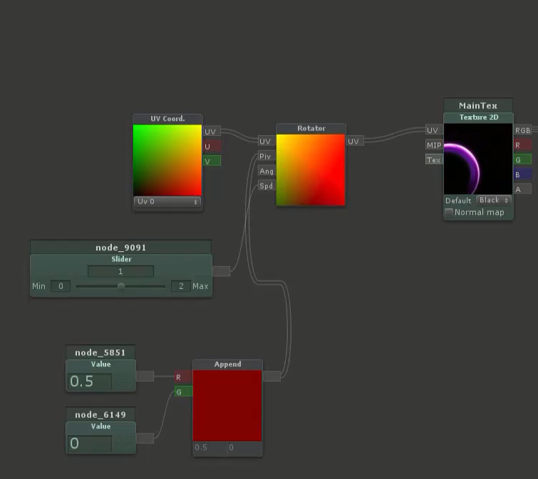自定义旋转中心和旋转速度

5-5

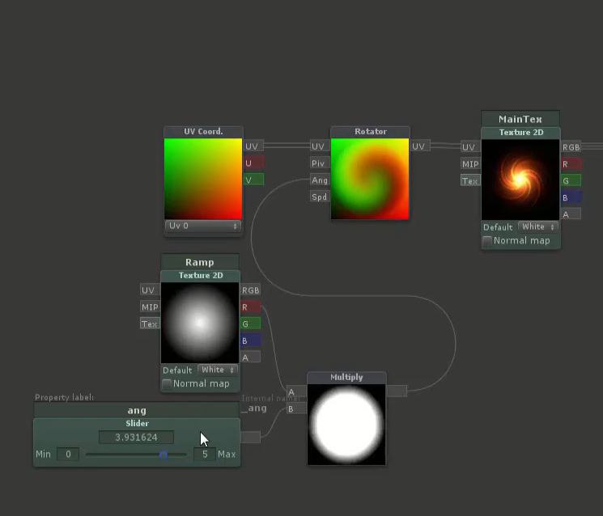动态控制贴图的扭曲程度

6-1 一个较复杂的方法实现从中心缩放UV及公式

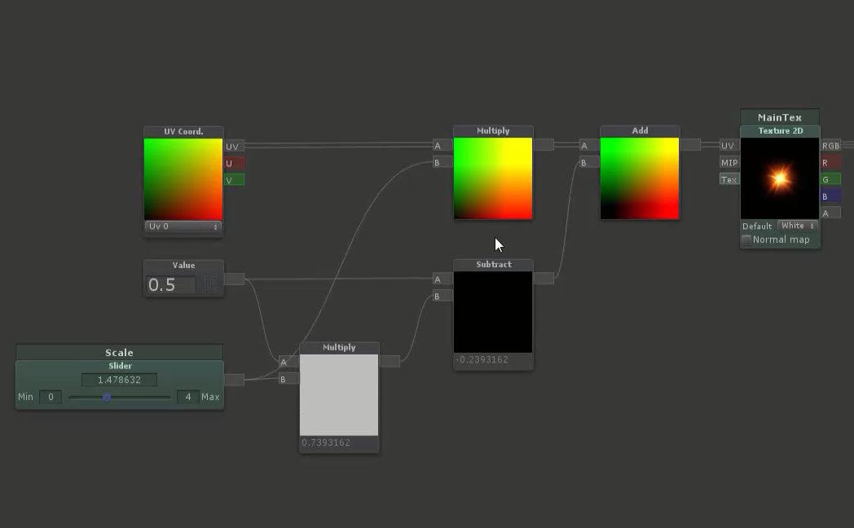

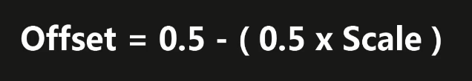

6-2

一个简单的UV缩放以及局部缩放

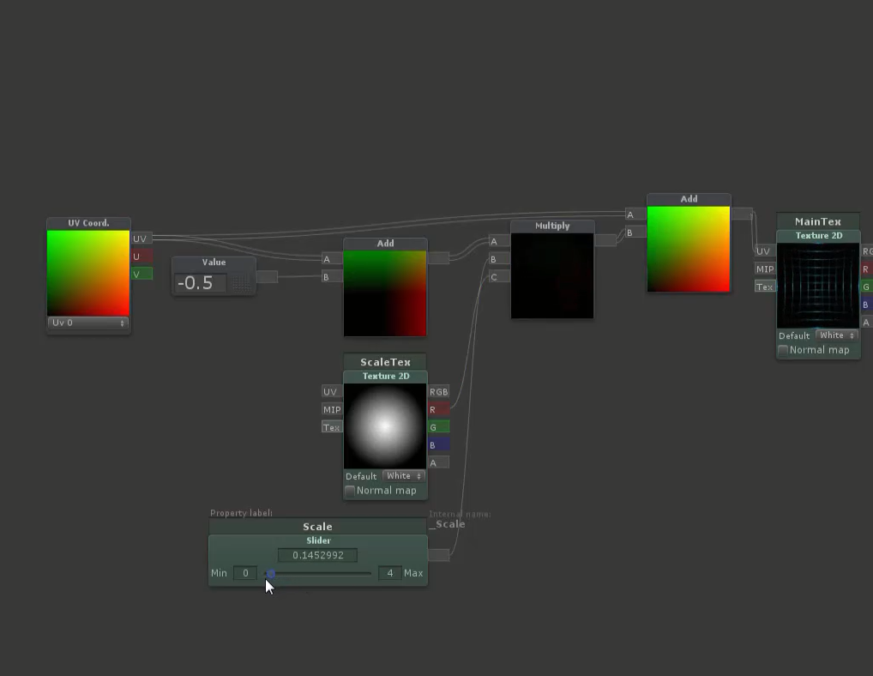

6-3 贴图流动效果

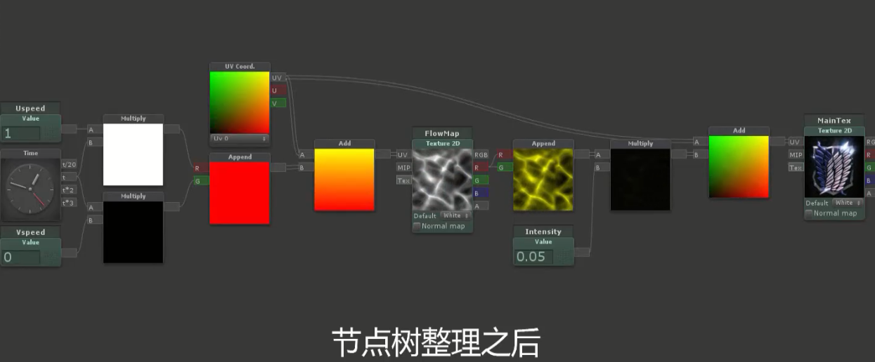

6-4

Parallex 视差节点 输入端可输入贴图 也可以输入一维数据

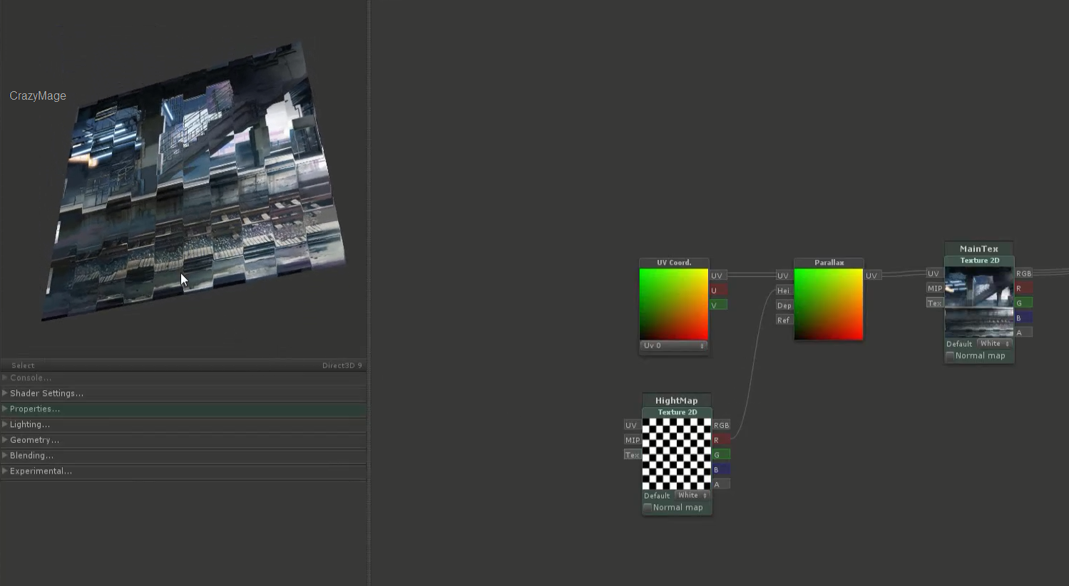

6-5

UV tile UV平铺节点 制作序列帧动画

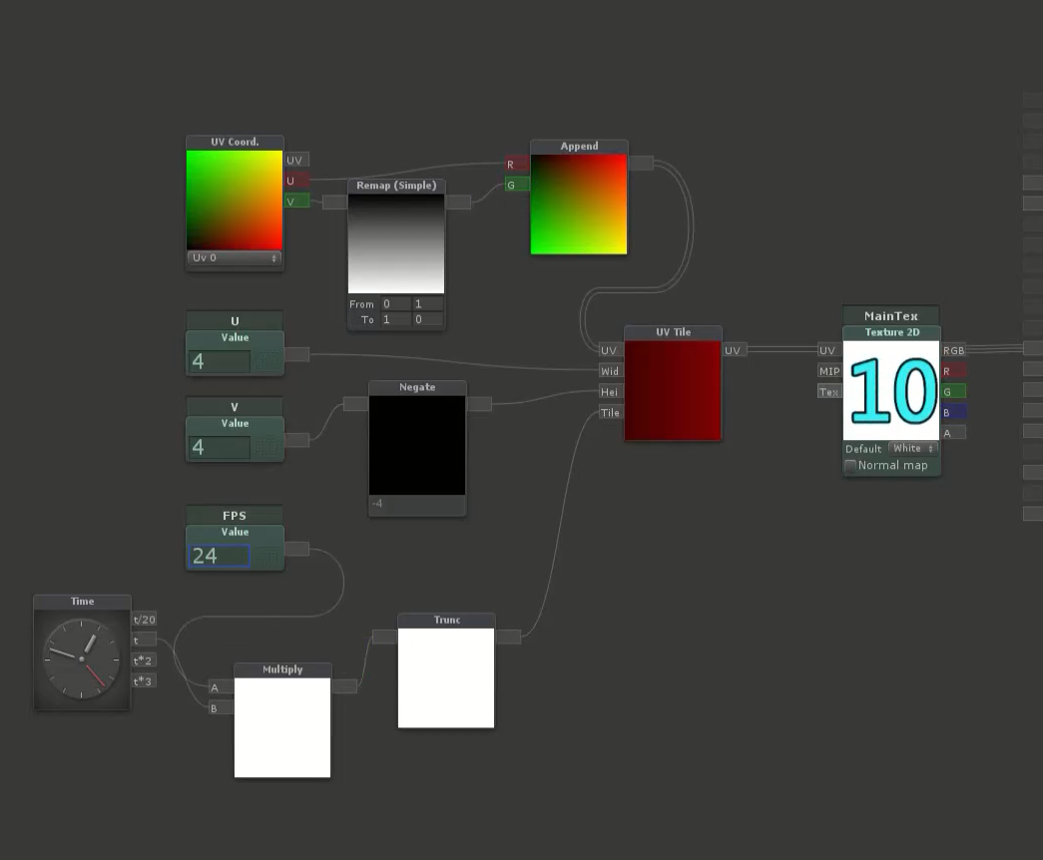

7-1

屏幕UV 以屏幕渲染贴图

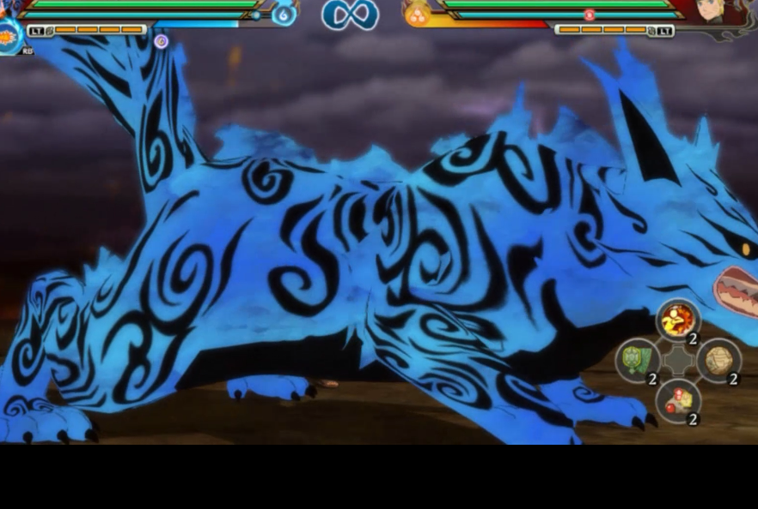

Screen Pos 屏幕位置节点 输出模型在屏幕上的坐标

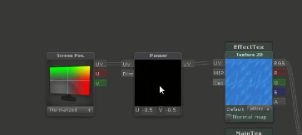

7-2

WorldPos 世界位置节点 贴图从上到下 映射到模型身上

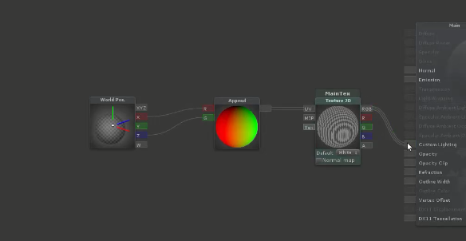

7-3

Important 法线转化UV 可以降低系统耗能实现很好的效果

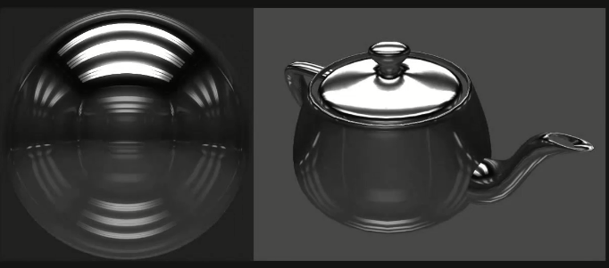

将一个渲染好的贴图映射到模型上 可以达到非常好的渲染效果

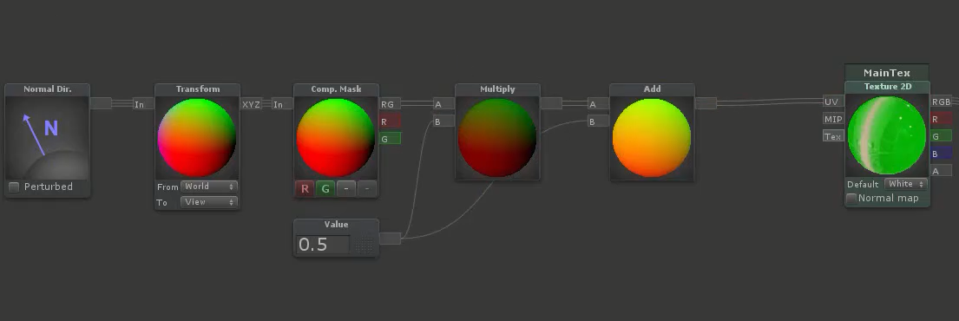

7-4 灯光方向UV

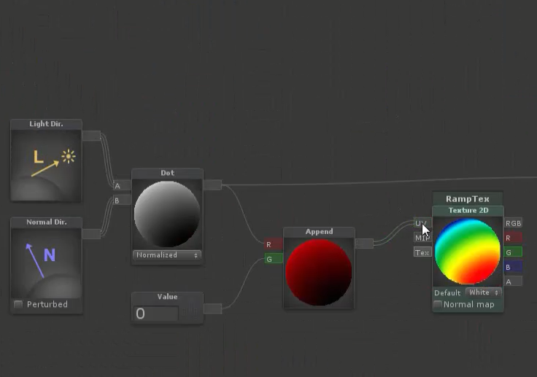

7-5 UV通道：一个模型可以有多套UV （河流边缘与石头交界处处理）

需要均匀展平的UV和和模型保持一致的UV（需要透明贴图）

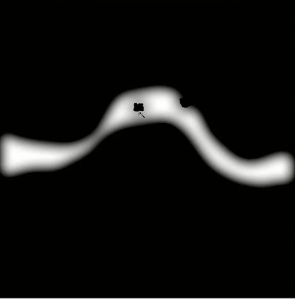

一个河流的制作

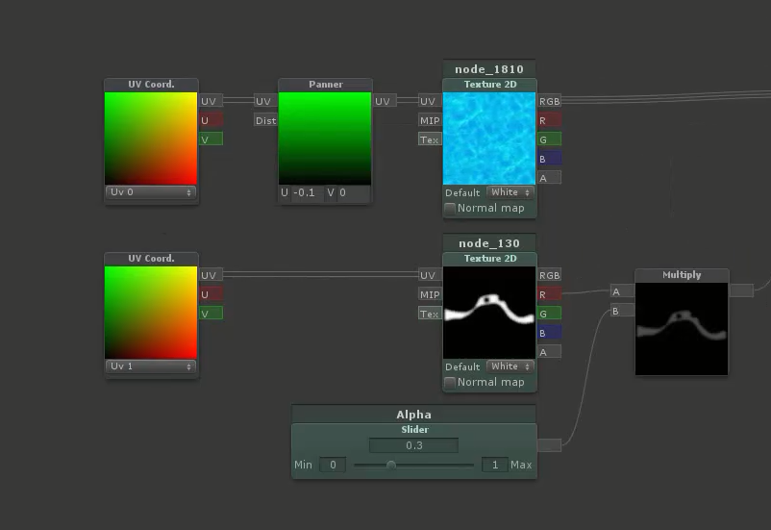

7-6 UV混合

